大连海事大学

信息系统分析与设计 综合作业
（2024-2025 学年第一学期）



题 目： 企业就业信息管理系统
学 院： 信息科学技术学院
专 业： 软件工程
班 级： 一 班
姓 名： 海 子 亮
学 号： 2220222043
指导教师： 谢 益 武
完成时间： 2024年12月21日

目 录
一、系统开发可行性分析 1
1.1 系统开发背景 1
1.2 系统开发可行性分析 1
二、系统需求 2
2.1 系统需求分析 2
2.2 系统组织结构 2
三、系统规划 3
3.1 定义数据类 3
3.2 C-U矩阵 3
3.2.1C-U矩阵正确性验证 4
3.2.2C-U矩阵求解与子系统的划分 5
3.2.3子系统详细说明 6
3.3初步数据字典 6
3.3.1主要外部实体定义 6
3.3.2主要数据流定义 7
3.3.3主要数据存储定义 7
3.3.4主要处理逻辑定义 8
3.4初步数据库E-R图 9
四、系统分析与设计 9
4.1 系统详细调查 9
4.2 数据流程图(DFD图) 10
4.2.1 顶层数据流程图 10
4.2.2 第一层数据流程图 11
4.2.3 底层数据流程图 12
①信息整理模块 12
③查询条件模块 13
4.3 细化数据库E-R图 14
4.4 数据库详细设计 17
五、讨论与分析 19
5.1 设计体会与不足 19
5.2 课程建议 19

一、系统开发可行性分析

系统开发背景
随着大学生的数量不断增多，就业压力也在不断增大，如何在毕业后找到适合自己的工作成了越来越多人的目标。无论是帮助企业找到更适合自身的优质生源，还是帮助毕业学生实现自身价值，开发企业就业信息管理系统都有着其必要性。
面对着复杂多变就业信息，就业实际上也是一场“信息战”。毕业生需要从多方面搜集企业信息、企业待遇、企业排名等信息。因此，帮助毕业生更好地解决和管理就业相关的事务、更好地查询搜集不同企业各方面的信息，设计并开发一个企业就业信息管理系统具有极大地重要性。

系统开发可行性分析
- 技术方面的可行性：目前已经成功的开发出许多信息管理系统，信息技术和计算机软硬件发展已经完全可以满足本系统的技术要求。本系统开发使用Java语言，该语言简单易学，又增强了可视化、数据库的编程功能，很容易就可以进行系统开发。而对数据库的建立，由于建立的数据库主要是对光纤的信息进行管理，所以可以采用微软公司开发的MicrosoftAccess，该软件简单易懂，应用广泛，比较适合新手上路使用，而且建立的数据库较为安全。从技术上本系统的开发是可行的。
- 安全方面的可行性：在建立数据库时可以通过对数据库的设计对用户名和密码进行保密，以及在建立数据库后可以对数据进行压缩等技术，保证数据的安全，使数据库具有安全保障。
- 管理方面的可行性：该系统主要为毕业生提供各类就业信息，数据录入后，不需要大量的管理人员来管理、维护数据。并且运用了数据库提高处理数据的速率，在管理员的平台对技术的要求降低了，减少了管理人员的工作量，降低了管理难度。
- 其他方面的可行性：随着科学技术不断提高，计算机科学日渐成熟，作为计算机应用的一部分，使用计算机对企业信息进行管理，具有人工管理所无法比拟的优点。极大提高了毕业生查询就业信息的时间，帮助毕业生科学准备，拿到理想的offer。

二、系统需求

系统需求分析
本系统是一个供广大毕业生了解、查询各类企业就业信息的系统。面向的对象主要是毕业生与系统管理员。
- 系统管理员：
①企业信息管理：系统管理员需每日整理企业相关信息，及时发布最新的企业信息和咨询，并对系统内信息及时进行增删改。对系统内大量且复杂的信息，管理员需要进行整合、归类操作。
②用户信息管理：系统用户分为普通用户和会员用户，系统管理员需维护好用户信息，对新用户的注册进行批准，对普通用户升级为会员用户的申请进行审核，对用户更新的基本信息进行核查，对用户发布的信息进行审核。
- 毕业生：
①个人信息管理：学生第一次进入系统时需要进行新用户注册，并完善用户的基本信息，在使用过程中也可以随时对用户信息进行更改。后续进入系统时使用注册的账号登录即可，无需重新注册。
②会员升级：新用户注册后为普通用户，普通用户可以想系统管理员申请成为会员用户，会员用户可以享受更多的就业经验、相关资料分析等服务。
③企业信息查询：用户可以对理想企业的相关信息进行查询，如企业简介、规章制度、外语要求、职位需求、工资及福利、笔试信息、面试信息、就业经验等。
④就业经验发布：用户可以上传自己就业过程中的经验，经管理员审核通过后将发布到系统中。

系统组织结构
系统组织结构是系统组织内部各个有机构成要素相互作用的联系方式或形式，以求有效、合理地把组织部分组织起来，为实现共同目标而协同工作。由于组织结构在系统中的基础地位和关键作用，系统所有战略意义上的变革，都必须首先在组织结构上开始。
企业就业信息管理系统中信息管理基本问题可以抽象为用户管理、企业信息管理、系统管理三个方面：
- 用户管理涉及毕业生的用户注册、用户登录、用户信息更改、升级会员等操作和处理；
- 企业信息管理涉及对企业的简介、规章制度、外语要求、职位需求、工资及福利、笔试信息、面试信息、就业经验等信息的查询；
- 系统管理涉及管理员对企业信息的添加、修改、删除、对新用户注册的批准、对升级会员用户申请的审核、对用户信息发布的审核、对用户更改基本信息的核查。
具体的组织结构如下图：

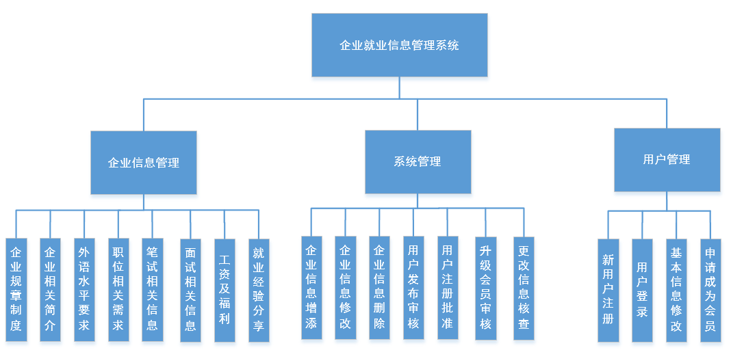

三、系统规划

定义数据类
定义数据类是系统规划过程中进一步理解系统涉及到的数据形态，进而了解系统功能与数据的关系的基础，这里采用业务实体法定义数据类，通过其生命周期各阶段相关的数据类型去识别数据类。将与业务有关的客观存在事物都可定义为实体。联系于每个实体的生命周期阶段就有各种数据，把实体与数据类画在一张表上得到实体/数据类矩阵。
企业就业信息管理系统的数据类具体可见下表：

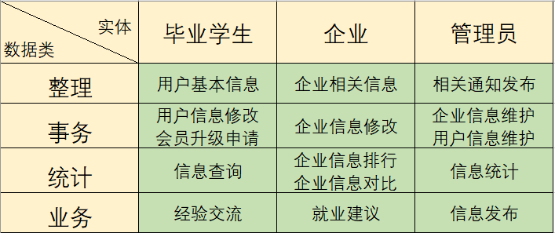

C-U矩阵
过程（功能）和数据之间存在产生和使用的关系，用C-U矩阵来表示他们之间的关联关系。C-U矩阵的建立，是进一步确定系统的总体结构的基础。
建立功能/数据关联C-U矩阵后的工作包括：对C-U矩阵的正确性进行验证、通过对C-U矩阵的求解，划分系统和子系统并确定系统/子系统的实施顺序，最终定义企业就业管理信息系统的总体结构。
根据3.1节分析得到的数据类，通过一个普通的二维表来分析汇总保企业就业信息管理系统的数据，表的横坐标为数据类变量，纵坐标为业务过程类变量。功能和数据的交叉点上标
C（Create）或U（Use），C表示这个数据类由相应的功能产生，U表示这个功能使用相应的数据类。
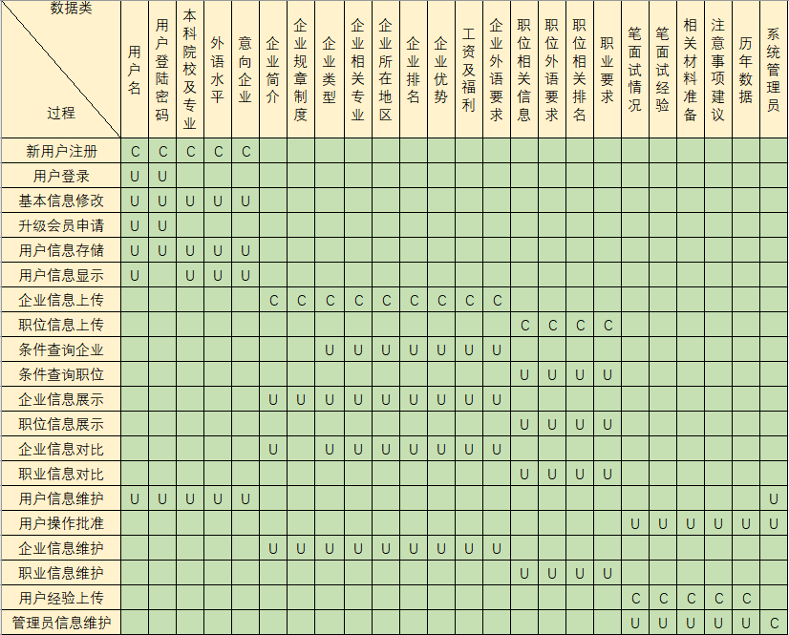

3.2.1C-U矩阵正确性验证

- 完备性检验：指每一个数据类必须有一个产生者(即C)和至少有一个使用者(即U),每个功能必须产生或者使用数据类，否则这个U/C矩阵是不完备的。
- 一致性检验：这是指每一个数据类仅有一个产生者，即在矩阵中每个数据类只有一个
C。如果有多个产生者的情况出现。则会产生数据不一致的现象。
- 无冗余性检验：这是指每一行或每一列必须有U或C，即不允许有空行空列。若存在空行空列，则说明该功能或数据的划分是没有必要的、冗余的。
根据以上三条基本验证，前面所构建的C-U矩阵符合正确性要求，可以以此为基础进行。

3.2.2C-U矩阵求解与子系统的划分

C-U矩阵的求解过程就是对系统结构划分的优化过程。具体操作方法是：调整表中的行变量（主题数据库顺序的调整）或列变量（业务过程顺序的调整），使得C元素尽量地朝对角线靠近，然后再以C元素为标准，划分子系统。本次求解通过同时调整C-U矩阵的业务过程顺序和主题数据库顺序，使C-U矩阵C的分布尽量满足2.2节设计的系统组织结构图所划分的模块规律。
对企业过程和支持这些过程所需的数据类都确定之后，通过C-U矩阵来确定信息系统的总体结构，进行系统功能划分和数据类分布的工作。使用不同颜色的背景表示大的划分
代表高一级的数据分布；在此基础上利用线框圈出下一级的划分，代表进一步的数据分布。具体情况见下表：
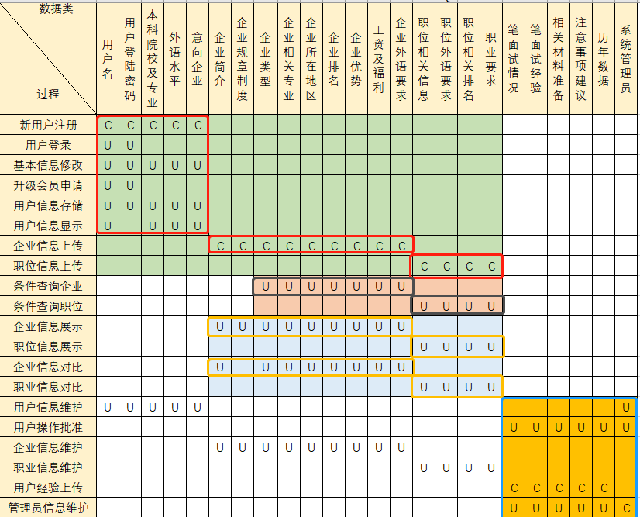
经过调整业务过程顺序并划分子系统，可以直观的看出将企业就业信息管理系统分为：
信息载入子系统、信息查询子系统、查询结果显示子系统、信息维护子系统。

3.2.3子系统详细说明

根据3.2.2节的分析，企业就业信息管理系统可以划分为：信息载入子系统、信息查询子系统、查询结果显示子系统、信息维护子系统。下面对这些子系统进行详细说明：
①信息载入子系统：本系统用于将用户、企业、职位的信息载入。可以将该子系统进一步划分为用户信息载入子系统、企业信息载入子系统、职位信息载入子系统。
②信息查询子系统：本系统用于用户对企业信息和职位信息的查询，查询时可以使用组合条件。可以将该子系统进一步划分为企业信息查询子系统、职位信息查询子系统。
③查询结果显示子系统：本系统用于展示用户查询得到的信息，如单一企业信息、企业对比信息、单一职位信息、职位对比信息。可以将该子系统进一步划分为企业信息显示子系统、企业对比信息显示子系统、职位信息显示子系统、职位对比信息显示子系统。
④信息维护子系统：本系统用于对用户、企业、职位等信息及用户发布的信息的维护。可以将该子系统进一步划分为用户信息维护子系统、企业信息维护子系统、职位信息维护子系统、管理员信息维护子系统。

3.3初步数据字典
数据字典对数据流程图上所有的数据都加以定义，并把它们按特定格式记录下来，以便随时查阅和修改。实际上，数据字典是数据流程图的辅助资料，它对数据流程图起着注解的作用。结构系统分析中的数据字典，主要用于描述数据流和数据存储的详细逻辑内容，同时也描述了外部项和处理逻辑的某些数据特性。
企业就业信息管理系统的初步数据字典如下：

3.3.1主要外部实体定义
- 外部实体编号：S1外部实体名称：用户
外部实体别名：毕业生
简述：使用该系统的用户
- 外部实体编号：S2外部实体名称：企业
外部实体别名：公司
简述：为系统提供企业信息和职位信息的企业
- 外部实体编号：S3
外部实体名称：管理员
外部实体别名：系统管理员
简述：进行信息录入、审核、维护的人员

3.3.2主要数据流定义

数据流是数据结构在系统内传输的路径。
- 数据流编号：F1
数据类名称：用户注册数据流来源：用户实体
数据流去向：企业信息库处理
说明：传送用户注册信息，包含用户名称、登陆密码、本科院校和专业、意向企业和职位等信息。
- 数据流编号：F2
数据类名称：信息显示
数据流来源：查询条件处理
数据流去向：查询结果显示处理
说明：根据用户的查询要求，返回查询结果至用户实体。
- 数据流编号：F3
数据类名称：信息查询数据流来源：用户实体
数据流去向：查询条件处理
说明：传送用户输入的查询组合条件
（4）数据流编号：F4
数据类名称：企业、职位信息维护
数据流来源：系统管理员实体数据流去向：维护信息处理
说明：传送管理员对企业、职位信息的更改信息。当企业最新规章制度和招录信息发布后，管理员要及时将其在系统上予以显示，并删除陈旧的信息，系统一般最多只显示一年以来的信息；当企业有新增设或删除职位时，管理员了解情况后也要予以更新。

3.3.3主要数据存储定义

数据存储是数据结构停留或保存的地方，也是数据流的来源或去向之一。在数据字典中，只能对数据结构给以简单的描述，因为数据存储本身就是一个复杂的问题。
- 数据存储编号：D0
数据存储名称：企业提供信息表输入：企业提供的企业、职位信息
输出：汇总后的企业提供的企业、职位信息
数据结构：企业信息=企业简介+规章制度+企业类型+企业地区+企业排名+外语要求+笔面试信息+工资及福利
简述：用来存储并汇总企业实体提供的企业和职位的相关信息
- 数据存储编号：D1
数据存储名称：企业查询条件表输入：用户输入的查询条件
输出：与企业相关的查询条件
简述：用来记录用户输入的查询条件，并输出与企业相关的查询信息
- 数据存储编号：D2
数据存储名称：职位查询条件表输入：用户输入的查询条件
输出：与职位相关的查询条件
简述：用来记录用户输入的查询条件，并输出与职位相关的查询信息

3.3.4主要处理逻辑定义

每一个处理逻辑实际上就是一个程序。处理逻辑的表达工具有判断树、判断表、结构式语言等。要把这些全部定义在数据字典中也是不可能的，同数据存储一样，只能给予简单的描述。
- 处理逻辑编号：1.1
处理逻辑名称：用户信息整理输入：用户注册信息
输出：整理后用户注册信息
处理：用户注册、获取用户信息并创建用户
- 处理逻辑编号：1.2
处理逻辑名称：企业信息整理输入：企业提供信息
输出：整理后企业各项信息
处理：获取企业提供的信息并分类整理
- 处理逻辑编号：2.1
处理逻辑名称：维护用户信息输入：用户注册信息、维护信息
输出：用户更改信息表、申请会员申请信息表
处理：对用户信息进行维护、处理用户信息更改、升级会员等事务。
- 处理逻辑编号：2.2
处理逻辑名称：维护企业信息输入：企业提供信息、维护信息
输出：企业增加信息表、企业删除信息表、企业更改信息表处理：对企业信息进行维护，处理企业信息的增删改
- 处理逻辑编号：2.3
处理逻辑名称：维护职位信息输入：企业提供信息、维护信息
输出：职位增加信息表、职位删除信息表、职位更改信息表处理：对职位信息进行维护，处理职位信息的增删改
- 处理逻辑编号：4.3
处理逻辑名称：企业查询结果显示输入：企业查询条件
输出：企业查询结果
处理：根据输入的组合查询条件，进行企业信息的查询并显示
- 处理逻辑编号：4.4
处理逻辑名称：职位查询结果显示输入：职位查询条件
输出：职位查询结果
处理：根据输入的组合查询条件，进行职位信息的查询并显示

3.4初步数据库E-R图
数据库主要有三个实体：企业、用户、系统管理员。初步的数据库E-R图如下：
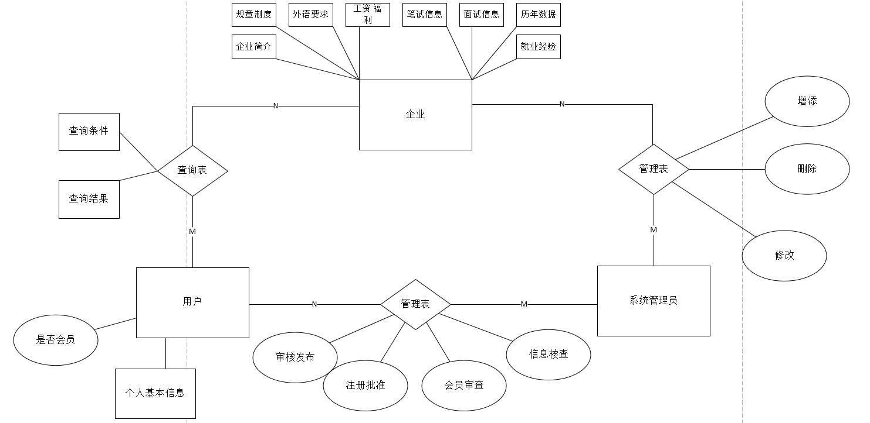

四、系统分析与设计

系统详细调查
经过调研，初步确定系统的主要逻辑功能和基本目标，概括起来有以下十三条：
一、新用户注册时，需要提供信息有用户名、登录密码、本科院校及专业、外语水平、专业水平、意向企业、意向职位。完成注册后，每次登录仅需提供用户名和登陆密码，无需重复注册。
二、用户最初注册后是普通用户，可以申请成为会员用户，申请需要系统管理员的审核。三、企业和职业信息主要来源于企业提供和系统管理员的整理。
四、用户的查询方式主要有两种：企业查询和职业查询。均需输入组合查询条件。
五、对于企业查询，组合查询条件可以为：企业名称、企业类型、企业排名、所在地区、优势职位、外语要求。
六、对于职业查询，组合查询条件可以为：职业名称、职业排名、职业内容、外语要求。
七、企业查询结果将显示企业简介信息、企业招聘信息。选中具体企业，将详细显示：
①企业简介信息：包括企业名称、所在地区、规章制度、企业类型、企业排名、官网网址、联系电话等。
②企业招聘信息：在招职业、职业要求、英语水平要求、笔试信息、面试信息、历年录取名单、工资及福利等。

八、职业查询结果将显示职业名称、在招该职业企业数量。选中具体专业，将详细显示：
①职业简介信息：包括职业名称、职业类型、工作内容、在招企业、薪资待遇、工作地点、联系方式等。
②职业其他信息：外语要求、职业笔试信息、面试信息、历年招录人数、发展趋势等。
九、根据用户填写的意向企业和意向职业，向用于提供智能择企后的信息，显示具体企业名称和简介，同时从企业排名、发展方向、历年招录人数三方面做出分析建议。
十、管理员要负责对用户信息进行管理维护，当用户更改个人信息或申请成为会员时，管理员要及时审核通过。
十一、管理要负责对企业、职业信息进行管理维护，当企业最新招聘信息发布后，管理员要及时将其在系统上予以显示，并删除陈旧的信息，系统一般最多只显示一年来的信息；当企业有新增设或删除职业时，管理员了解情况后也要予以更新。
十二、用户可以发布自己的笔试经验、面试经验、材料准备经验等信息，发布后需要管理员审核后才允许显示。
十三、管理员要负责对用户发布的信息进行审核，对审核通过的允许其显示。

该系统的外部项共有三个：用户（毕业生）、企业、系统管理员。

数据流程图(DFD图)
数据流程图是结构化系统分析的主要工具，也是编写系统分析资料、设计系统总体逻辑模型的有力工具。它不但可以表达数据在系统内部的逻辑流向，而且还可以表达系统的逻辑功能和数据的逻辑变换。数据流程图既能表达现行人工系统的数据流程和逻辑处理功能，也能表达自动化系统的数据流程和逻辑处理功能。
企业就业信息管理系统根据C-U矩阵分为信息载入子系统、信息查询子系统、查询结果显示子系统、信息维护子系统四个基本子系统。

顶层数据流程图

绘制顶层的数据流程图要反映企业信息库最主要的业务，是信息注册、提供、搜集、查询、显示和维护，外部项是用户、企业和系统管理员。
我们把企业信息库看成一个整体，企业可以为该系统提供信息。管理员将这些信息经过整理统计在各相应的模块予以显示，并定时维护这些信息。用户可以可以查询企业有关信息，管理员也要对信息进行维护。其数据流程图如图所示。

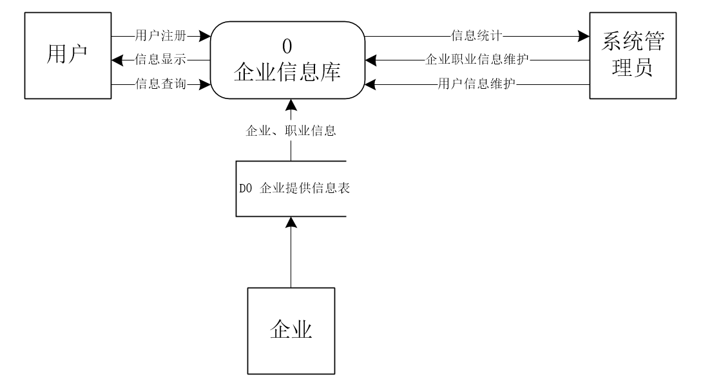

第一层数据流程图

绘制第一级数据流程图针对企业信息库系统功能展开，包括了整理信息、组合条件查询、信息维护、显示查询结果四个主要逻辑功能。
主要的外部项有三个：用户、企业和系统管理员。
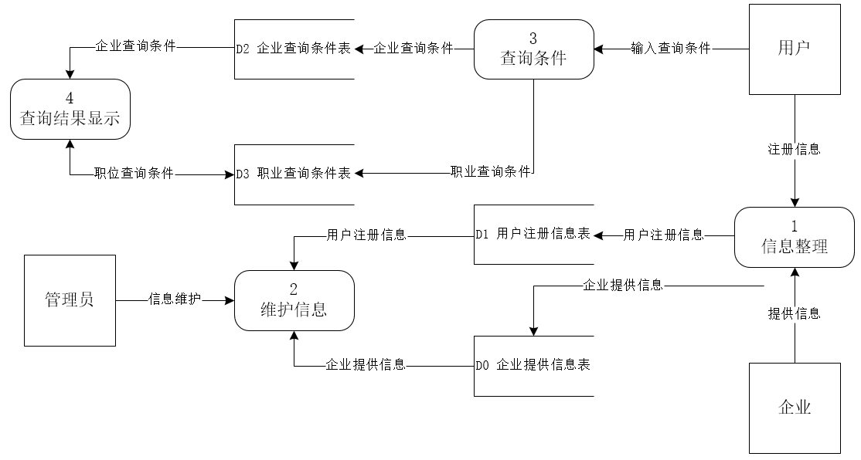

底层数据流程图

进一步对上图中的处理逻辑进行分解。

①信息整理模块
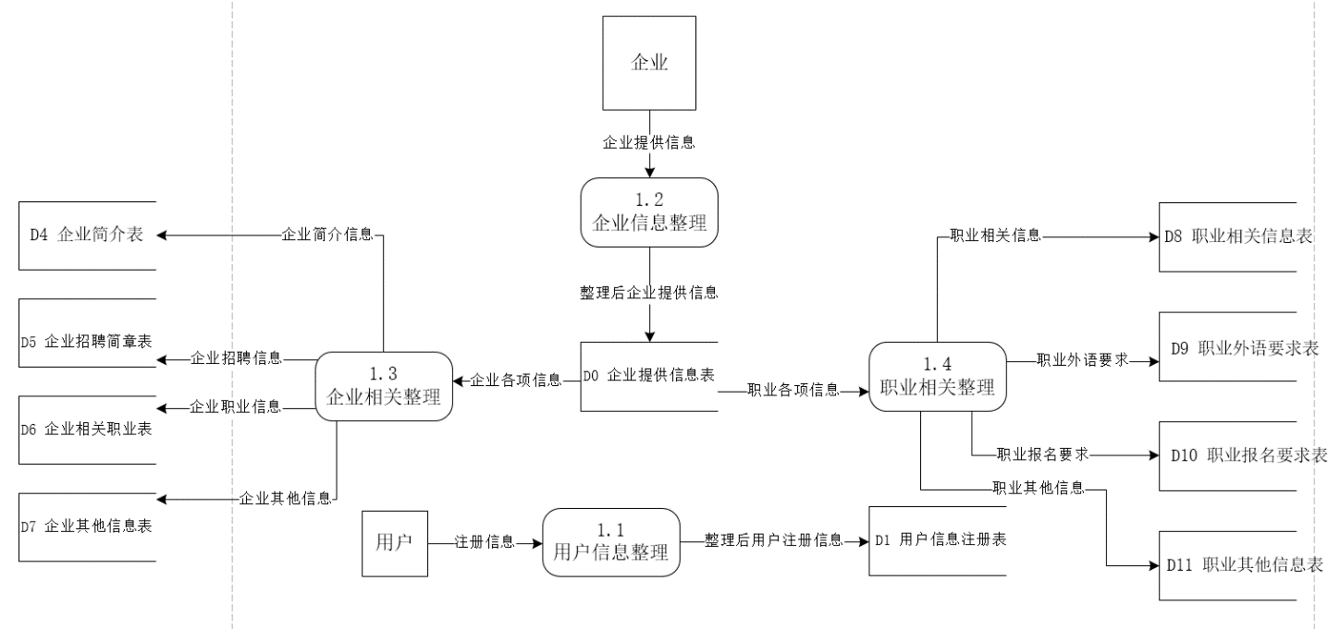
②维护信息模块
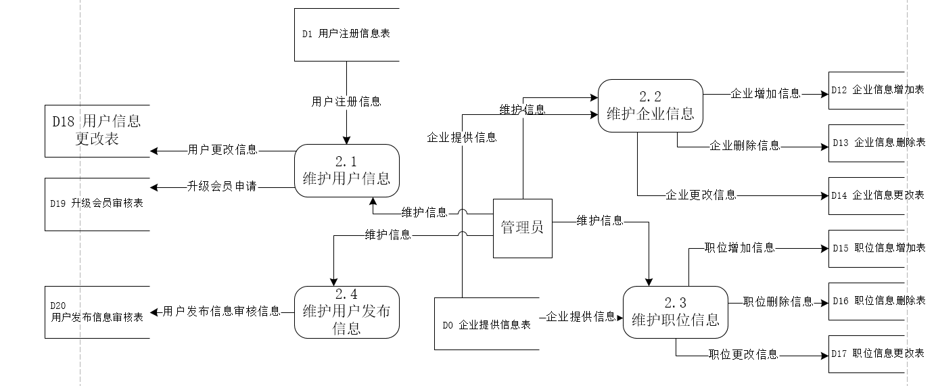

③查询条件模块

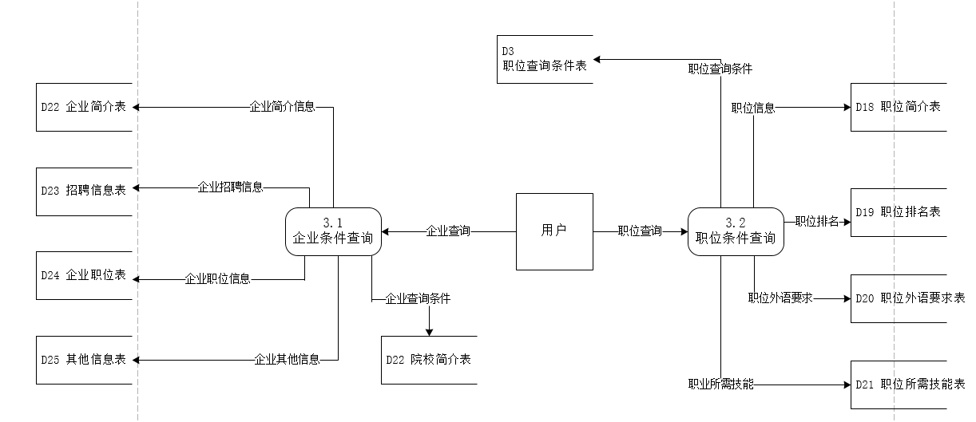

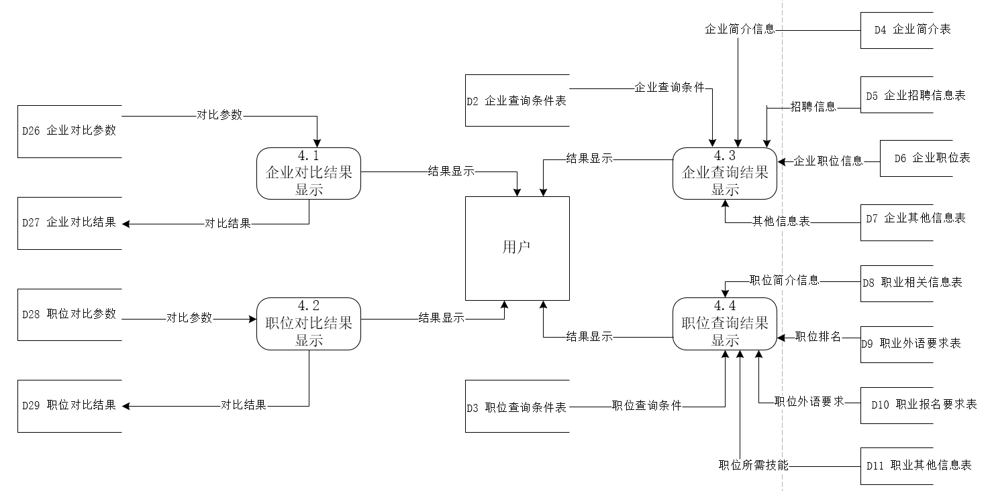
④查询结果显示模块

细化数据库E-R图
承接3.4节初步数据库E-R图。各实体属性：
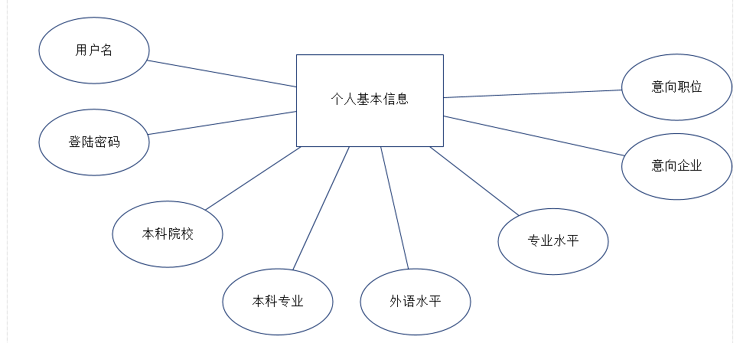

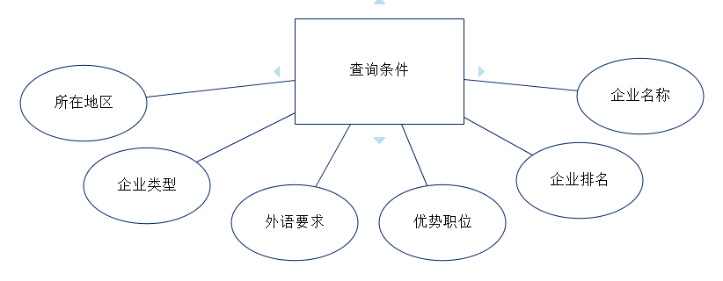

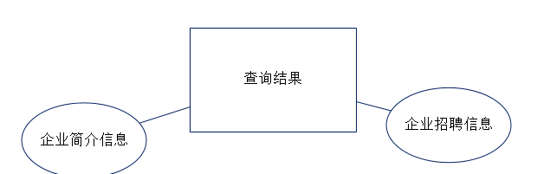

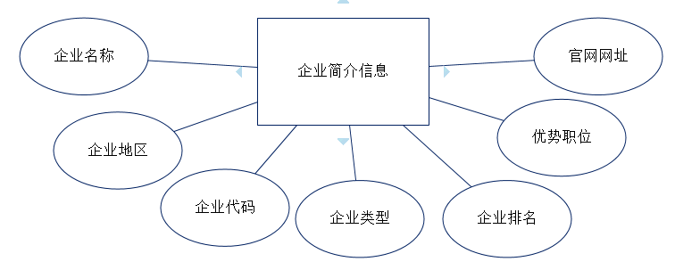

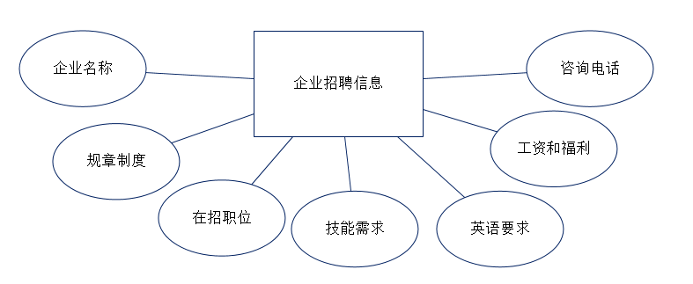

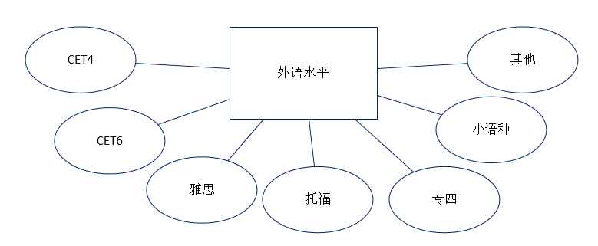

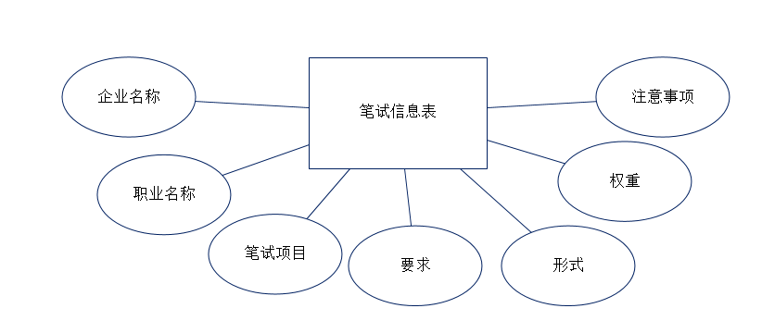
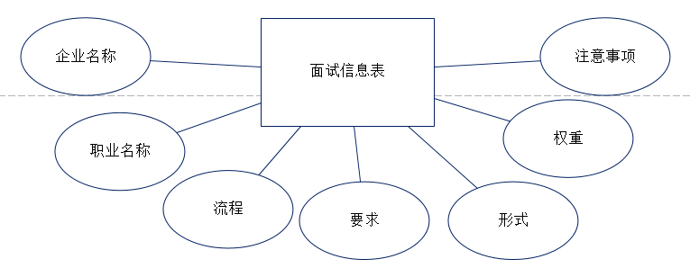
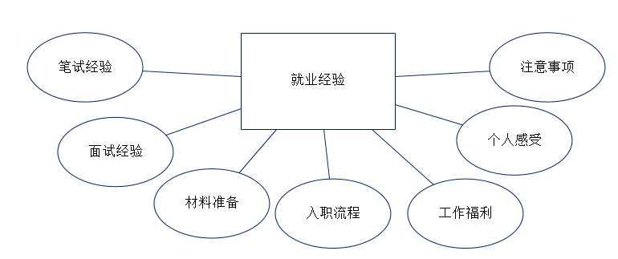
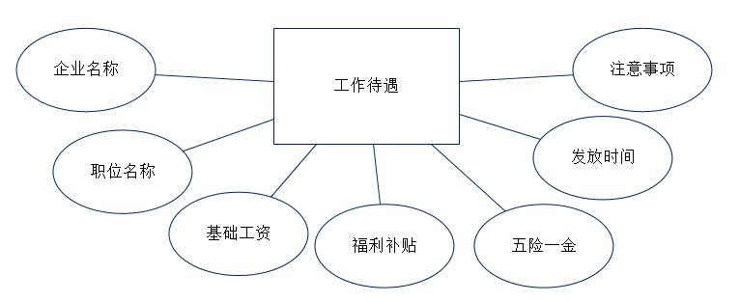

数据库详细设计

根据E-R图和实体图得出以下关系：用户基本信息表
属性名 | 数据类型 | 允许空 | 备注
用户名称 | CHAR(10) | N | 主码
登陆密码 | CHAR(20) | N | 主码
本科院校 | CHAR(20) | N
本科专业 | CHAR(20) | N
意向企业 | CHAR(20) | Y
意向职业 | CHAR(20) | Y
外语水平 | CHAR(10) | Y
专业水平 | CHAR(10) | Y

企业基本信息表
属性名 | 数据类型 | 允许空 | 备注
企业名称 | CHAR(20) | N | 主码
所在地区 | CHAR(20) | N
企业代码 | CHAR(20) | N | 主码
企业类型 | CHAR(20) | N
企业排名 | INT | Y
优势职位 | CHAR(自增) | Y
官网网址 | CHAR(20) | Y

企业招聘简章表
属性名 | 数据类型 | 允许空 | 备注
企业名称 | CHAR(20) | N | 主码
规章制度 | CHAR(自增) | Y
在招职位 | CHAR(自增) | Y
技能需求 | CHAR(自增) | Y
英语要求 | CHAR(自增) | Y
工资范围 | INT | Y
福利保障 | CHAR(自增) | Y
咨询电话 | CHAR(100) | Y
其他事宜 | CHAR(自增) | Y

笔试信息表
属性名 | 数据类型 | 允许空 | 备注
企业名称 | CHAR(20) | N | 主码
职业名称 | CHAR(20) | N | 主码
笔试项目 | CHAR(50) | N
要求 | CHAR(自增) | Y
形式 | CHAR(50) | Y
权重 | CHAR(10) | Y
注意事项 | CHAR(自增) | Y
面试信息表
属性名 | 数据类型 | 允许空 | 备注
企业名称 | CHAR(20) | N | 主码
职业名称 | CHAR(20) | N | 主码
流程 | CHAR(50) | N
要求 | CHAR(自增) | Y
形式 | CHAR(50) | Y
权重 | CHAR(10) | Y
注意事项 | CHAR(自增) | Y

工资及福利补助表
属性名 | 数据类型 | 允许空 | 备注
企业名称 | CHAR(20) | N | 主码
职业名称 | CHAR(20) | N | 主码
基础工资 | INT | N
五险一金 | CHAR(自增) | Y
福利补贴 | CHAR(自增) | Y
发放时间 | CHAR(自增) | Y
注意事项 | CHAR(自增) | Y

就业经验表
属性名 | 数据类型 | 允许空 | 备注
帖号 | INT | N | 主码
笔试经验 | CHAR(自增) | Y
面试经验 | CHAR(自增) | Y
材料准备 | CHAR(自增) | Y
入职流程 | CHAR(自增) | Y
工作福利 | CHAR(自增) | Y
个人感受 | CHAR(自增) | Y
注意事项 | CHAR(自增) | Y

五、讨论与分析

设计体会与不足
设计信息系统的过程中，我深感基础知识的不足成为了一个很大的挑战。一开始我对系统的选择和如何着手设计毫无头绪。然而，在一次理论课上，我突然认识到距离毕业并不遥远，就业指导老师的提醒让我意识到就业竞争的激烈程度。我了解到每年能够成功保研、成功考研的学生比例并不高，这意味着大部分学生都可能面临毕业后就业的压力。
在这背景下，我决定设计一个完善的企业就业信息系统，以帮助学生更好地定位自己，了解企业信息，应对激烈的就业竞争。我设想通过这个系统，企业可以上传人员需求、笔试面试流程、薪酬福利等信息，而毕业生则可以根据自己的专业和喜好查找合适的企业和职位。这样，双方都能在庞大的信息中找到合适的匹配，提高就业成功率。虽然我确定了系统的目标，但对于从未接触过相关事务的我来说，如何实现这个系统是一个巨大的挑战。通过学习理论课知识并观察老师给定的模板，我确定了设计实现信息系统的关键步骤，并将重点学习这一部分知识。在这个过程中，我不仅复习了理论课的知识，还在系统框架的基础上不断完善自身的设计。在理论学习中，很难意识到信息系统的复杂性，但在实际设计中，我深刻体会到了其复杂性。信息系统相当于各方汇聚的一个点，需要在统筹各方的前提下实现功能。作为设计者，必须从大局出发，不能盲目行动，也不能只追求系统功能的丰富性，而应该统筹兼顾。否则，最终可能只能推翻重来。在不断学习和尝试的过程中，我逐渐完成了本次的信息系统大作业。我深知设计的系统与现实存在较大的差距，很多细节不够严谨，很多功能只能在理论上实现。然而，这次设计让我对系统设计的思想有了更深刻的理解。我相信，在将来的工作和生活中，这次经历将给我带来很大的帮助。
在课程学习过程中，老师通过亲身经历的例子向我们阐述了真正的系统设计应该如何。这使我们对课程有了更深刻的理解。我们在兴趣中探索，在实践中巩固，虽然离精通尚有距离，但在老师的引导下，我们已经入门，这对我们来说至关重要。最后，衷心感谢陈飞老师的辛勤教导，老师的指导使我受益匪浅！

课程建议
在学习《信息系统分析与设计》这门课程的过程中，作为一名计算机专业的学生，我深感自己在管理领域的知识相对欠缺。尽管我能理解老师在课堂上所举的例子，但在实际应用中却面临着一定的困难。然而，我也从中获得了很多受益匪浅的经验和启示。
对于大部分计算机专业的学生而言，管理类课程的理论体系相对较新，而实际应用时则需要融入到具体的技术实践中。这对我而言是一项挑战，但也是一个重要的学习机会。我意识到，将管理知识与计算机专业的技术结合起来，可以更好地理解和应用所学内容。并且管理类课程教授的案例和例子有助于我更全面地了解信息系统在实际组织中的运作方式。这对于将来在计算机领域工作的我来说，提供了跨学科的视野，使我能够更好地理解和协调与管理人员合作的需求。尽管我在实际应用方面遇到一些困难，但通过这门课程，我学到了如何将计算机专业的技术知识与管理理论相结合，提高了我在信息系统领域的综合素养。此外，关于关于大作业的问题，在理论课程结束后，实际实现大作业对于大多数同学来说是一项相当具有挑战性的任务。身边的大多数同学们对于实现流程思路还是不清晰，希望老师能重点在此方面进行指导，这样可以帮助同学们更好地规划和完成大作业。
以上建议仅仅是基于我个人学习体会的一些建议，并不全面准确。感谢老师的辛勤教导，希望老师能够在未来的教学中继续取得更大的成功。祝老师工作顺利，新年快乐，假期愉快！

